Министерство образования и молодежной политики Свердловской области

ГАПОУ СО «Екатеринбургский колледж транспортного строительства»

Отчёт по программе «Практическое занятие 15»

Выполнил: Кириченко Илья

Группа: ПР-22

Преподаватель: Мирошниченко Г.В

2025

Задание:

Вариант 4

Разработать мобильное приложение в AndroidStudio

Экраны:

first_activity

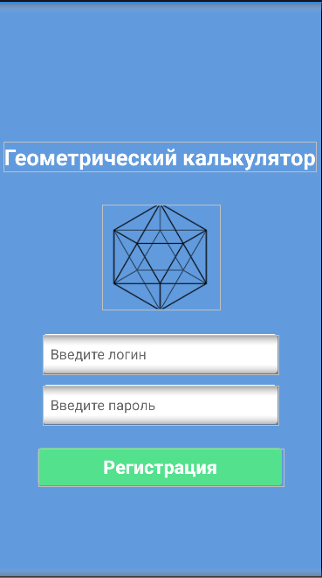

second_activity

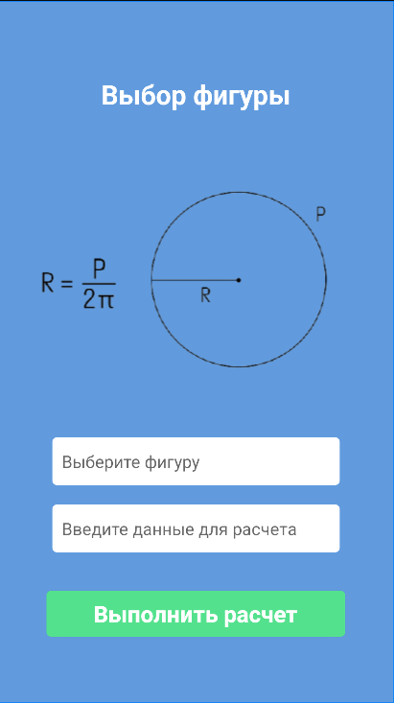

fierd_activity

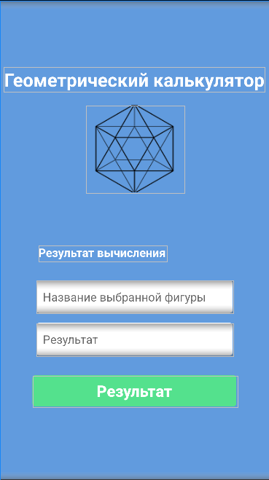

Код:

Код для first_activity, для ввода логина и пароля, с их сохранением, и если все верно, то переходит на следующий экран.

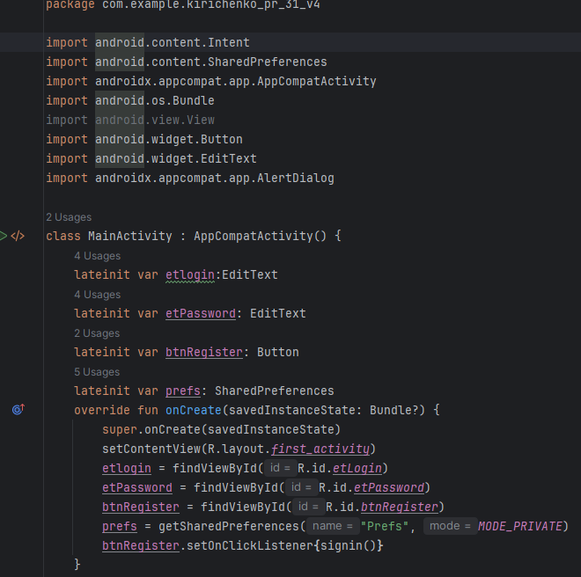

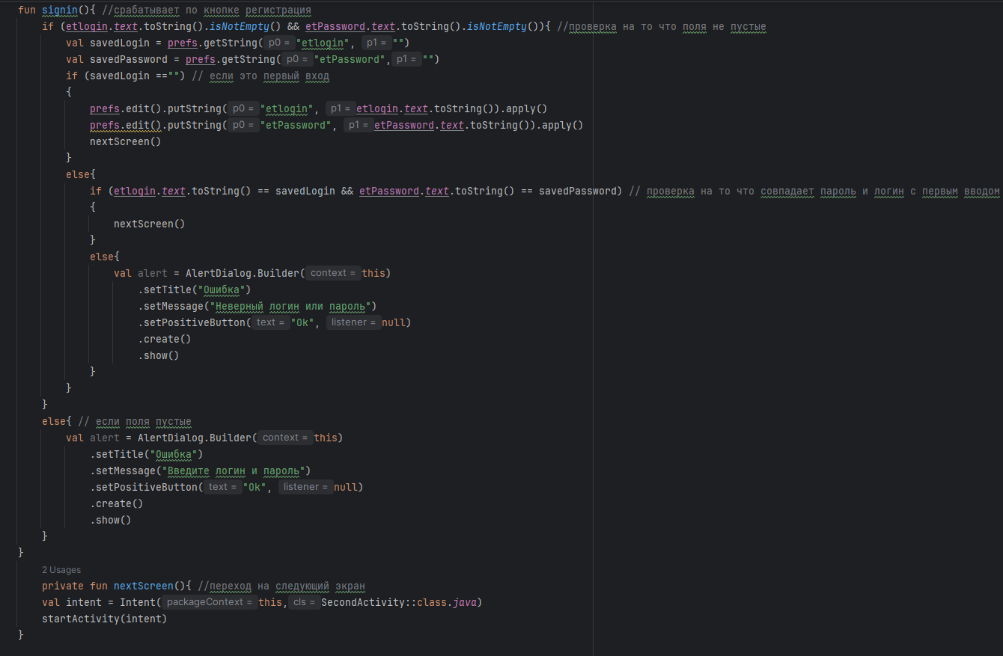

Тестовые ситуации

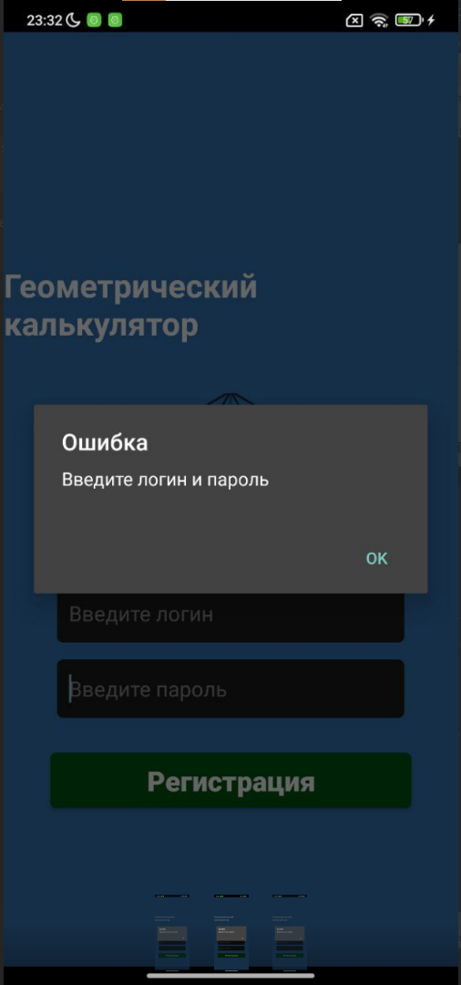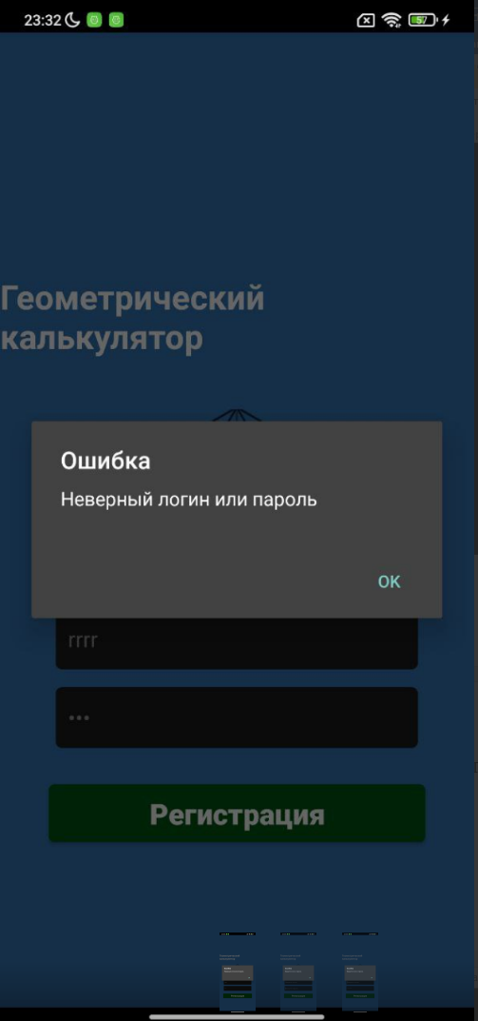

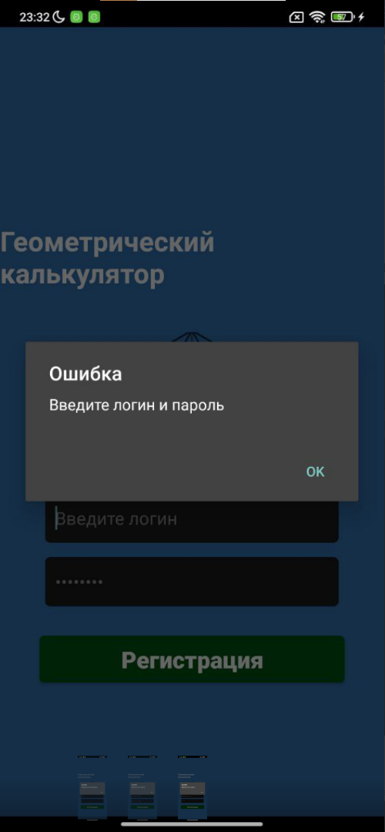

Вывод:

Вариант 4

Разработать мобильное приложение в AndroidStudio